Kraków, 28 września 2018 roku

IV edycja międzynarodowego projektu „Gotuj po hiszpańsku II”
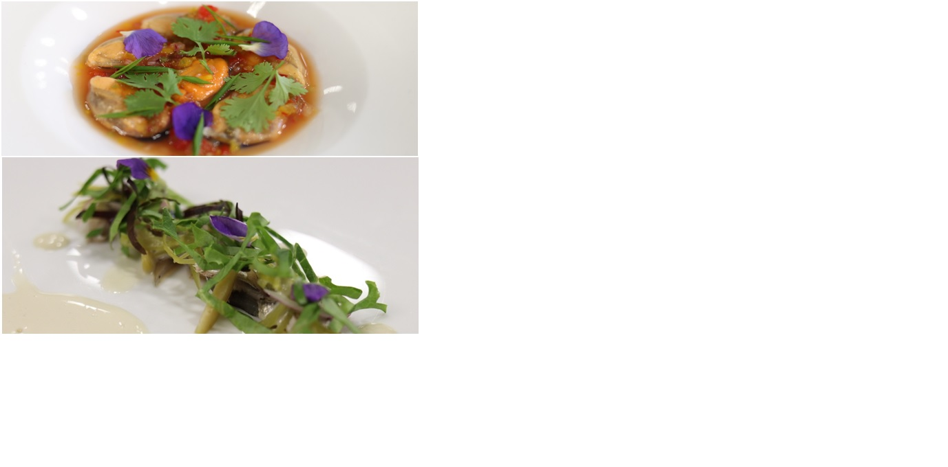
Fundacja PROAKTYWNI ogłasza IV nabór do projektu kształcenia umiejętności kulinarnych w zakresie kuchni śródziemnomorskiej w Hiszpanii.
W projekcie mogą wziąć udział osoby:
- w wieku od 18 do 35 lat,
- pozostające bez pracy,
- zamieszkałe w woj. małopolskim
- z zainteresowaniem do gotowania
Projekt współfinansowany
jest przez Unię Europejską
ze środków EFS na zlecenie
Ministerstwa Inwestycji i Rozwoju.
Udział w projekcie jest całkowicie bezpłatny!
Rekrutacja do projektu odbywa się w trzech etapach.
- Należy zgłosić się poprzez stronę:
http://gotujpohiszpansku.pl/zglos-sie/
- Wybrani kandydaci zaproszeni zostaną na rozmowę rekrutacyjną
- Udział w warsztatach kulinarnych

Celem głównym projektu jest aktywizacja zawodowa osób pozostających bez pracy, poprzez nabycie lub podniesienie kompetencji w zawodzie Kucharz. Podczas sześćdziesięciodniowego pobytu w Walencji, uczestniczą w kursie kulinarnym, kontynuują naukę języka hiszpańskiego oraz odbywają praktyki w uznanych restauracjach. Po powrocie z Hiszpanii, uczestnicy znajdą pracę w dobrych restauracjach i hotelach z sieci współpracy Fundacji PROAKTYWNI.

ZAPRASZAMY DO KONTAKTU: www.gotujpohiszpansku.pl oraz w Biurze Projektu: tel. 12 200 21 77,

e-mail gotuj@fundacjaproaktywni.pl, ul. Szlak 8a, 31-161 Kraków.


Partnerzy projektu:

